Дата проведения 17.04.2020
5 класс. Изобразительное искусство.
Тема: Стилизация изображения животных. Образы животных в современных предметах декоративно- прикладного искусства. Презентация: https://infourok.ru/prezentaciya-zhivotnie-v-tvorchestve-hudozhnikovanimalistov-2520648.html
Форма проведения: WhatsApp
Содержание урока:
Жанр изобразительного искусства, основным объектом которого являются животные, называется анималистика. В этом жанре работают в живописи, фотографии, скульптуре, графике и в декоративном искусстве.
В каких видах декоративно- прикладного искусства вы встречали изображение животных? (Вспомните виды росписи)
Задание: Нарисовать ваше любимое животное
Срок исполнения: до 16.04.2020
Форма сдачи работы:kharliliya@yandex.ru , WhatsApp 8(960)066-87-52
В случае возникновения вопросов, можете позвонить или отправить аудиозапись на номер 8(960)066-87-52 или на предметный чат класса.

6 класс. Изобразительное искусство.
Дата проведения 17.04.2020
Тема: Весенний гомон птичьих стай в жизни и искусстве.
Анималистический жанр (В.А. Ватагин, Е.И. Чарушин). Презентация: https://infourok.ru/prezentaciya-po-izobrazitelnomu-iskusstvu-na-temu-vesenniy-gomon-ptichih-stihiy-v-zhizni-iskusstve-klass-1104867.html
Форма проведения: WhatsApp.
Содержание урока: Жанр изобразительного искусства, основным объектом которого являются животные, называется анималистика. В этом жанре работают в живописи, фотографии, скульптуре, графике и в декоративном искусстве.
Рассмотреть работы художников А.К.Саврасова « Грачи прилетели» и Н.А. Ярошенко «Всюду жизнь».
Задание: Нарисовать сюжетный рисунок, раскрывающий содержание темы урока ( наличие 5-7 птиц на переднем фоне обязательно)
Срок исполнения: до 18. 04.2020
Форма сдачи работы:kharliliya@yandex.ru , WhatsApp 8(960)066-87-52
В случае возникновения вопросов, можете позвонить или отправить аудиозапись на номер 8(960)066-87-52 или на предметный чат класса.

7 класс. Изобразительное искусство.
Дата проведения 19.04.2020
Тема: Воблер- один из видов полиграфической продукции
Презентация: https://infourok.ru/prezentaciya-po-izo-na-temugulyane-na-shirokuyu-maslenicu-i-obrazi-ego-v-iskusstve-maslenica-v-russkoy-zhivopisi-klass-3761898.html
Форма проведения: WhatsApp
Содержание урока: рассмотреть значение слова «воблер».
Что такое воблер? В переводе это слово означает «колебаться дрожать», а также имеет значение «наживка», и он действительно очень привлекает внимание клиентов, вызывая положительные эмоции.
Воблер - вид полиграфической продукции стал популярен относительно недавно. Он получил признание благодаря своей удобной и необычной форме.

Воблер представляет собой рекламный носитель, который можно прикрепить к любой поверхности - к стенам, прилавкам, витринам, стойкам. Фигурка из плотной бумаги различных форм крепится на гибкой ножке.

Содержание выбираете на ваше усмотрение:
Это либо реклама, либо призыв.
Например :
«Учись хорошо- будешь молодцом!» ( возле рабочего стола)
« Без стука не входи!» (на двери снаружи)
« Ты точно сделал домашее задание?!» (возле компьютерного стола)
« Если книг читать не будешь- скоро грамоту забудешь» ( возле книжной полки) и т.д.

Жду ваших креативных идей!
Задание: вырезать из пластиковой бутылки гибкую ножку и прикрепить к основной части, которую лучше всего выполнить из картона и оформить его. 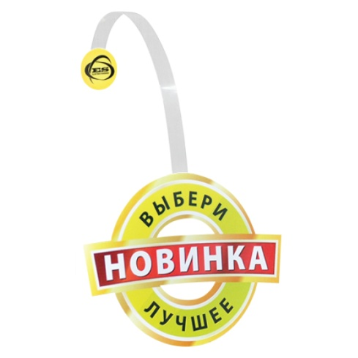

Работу прикрепляете к нужному месту, и сделав фото, скидываете мне.
Срок исполнения: до 18.04.2020
Форма сдачи работы:kharliliya@yandex.ru , WhatsApp 8(960)066-87-52
В случае возникновения вопросов, можете позвонить или отправить аудиозапись на номер 8(960)066-87-52 или на предметный чат класса.

